МИНИСТЕРСТВО ОБРАЗОВАНИЯ И НАУКИ РЕСПУБЛИКИ БЕЛАРУСЬ

БЕЛОРУССКИЙ НАЦИОНАЛЬНЫЙ ТЕХНИЧЕСКИЙ УНИВЕРСИТЕТ

## Факультет информационных технологий и робототехники

Кафедра программного обеспечения информационных систем и технологий

**Отчет по лабораторной работе № 6**

по дисциплине:” Системное программирование”

на тему: “ Архивация, сжатие и резервное копирование в Linux

Основы администрирования”

Выполнил**:** студент группы 10702121

Меркулова М. С.

Принял**:** Давыденко Н.В.

Минск 2023

**Лабораторная работа №6(1b): Архивация, сжатие и резервное копирование в Linux. Основы администрирования**

**Цель работы:** Научиться создавать архивы, сжатие и распаковку файлов, создавать ре- зервные копии данных, синхронизировать файлы и каталоги.

Рассмотрим несколько программ, часто используемых для управления коллекциями файлов.

**Задания:**

1. Сделайте архивную копию вашего ранее созданного программного проекта. Перенесите копию на другое устройство (можно использовать флеш- накопитель) или другую учетную запись, и распакуйте архивную копию. Сравните размеры полученных файлов. Затем проведите сжатие вашего ранее созданного программного проекта. Перенесите сжатую версию проекта в другое пространство имен и распакуйте проект. Сравните размеры полученных файлов, а также сравните резултаты с предыдущими результатами задания. При выполнении задания предпочтительным является передача файлов между системами по сети.
2. Проведите упаквку и сжатие вашего ранее созданного программного проекта. Перенесите сжатую версию проекта в другое пространство имен и распакуйте проект. Сравните размеры полученных файлов, а также сравните резултаты с результатами предыдущих заданий. При выполнении задания можно использовать флеш-накопитель , но предпочтительным является передача файлов между системами по сети. Сделайте вывод на основе анализа полученных результатов.
3. Сделайте синхроизацию каталогов или файлов программы, разработанной вами ранее. Минимальным требованием является синхронизация дистрибутива в локальной системе. Дополнительным заданием являестя синхронизация дистрибутива по сети.

**Решение**

**Задание 1**

Создаем архивную копию проекта 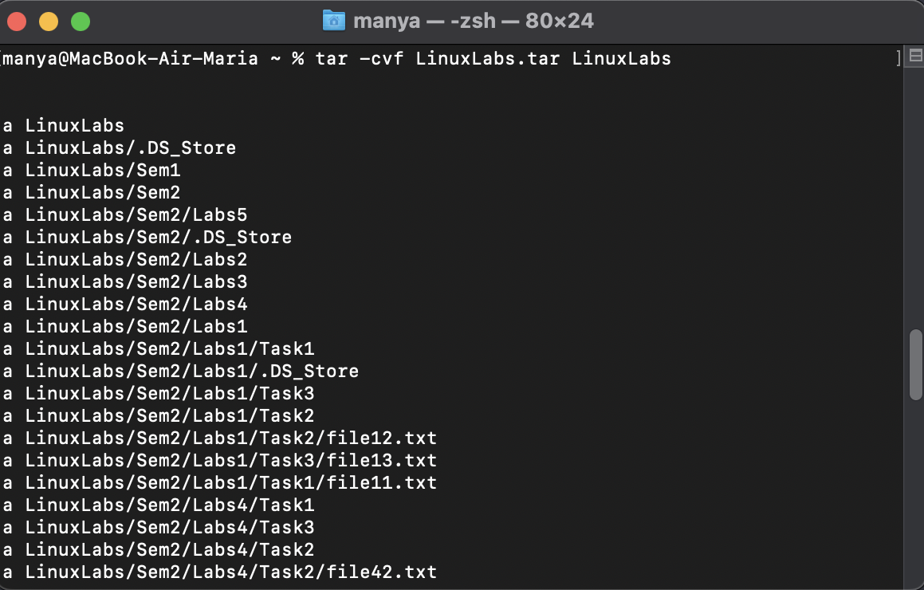



Распаковка архивной копии



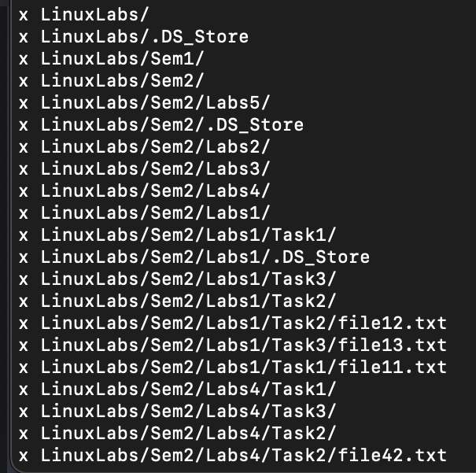



Сравниваем оба проекта





**Задание 2**

Выполним сжатие проекта



Полученный результат

Распакуем сжатый проект



Сравним размеры

Размер обычного проекта 

Размер архивированного проекта

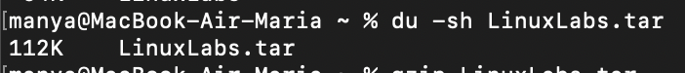

Размер сжатого проекта



**Задание 3**

Синхронизация файлов

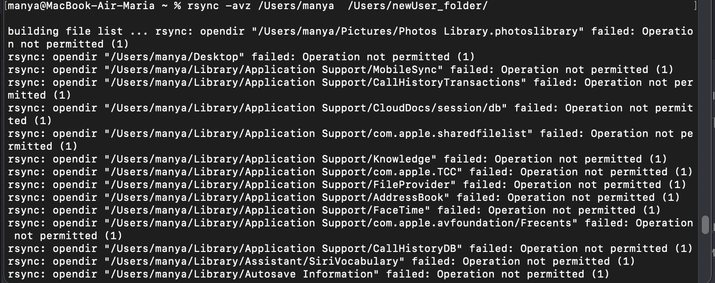

Синхронизация по сети осуществляется следующим образом:

Первый способ: использовать **rsync**

rsync -avz -e "ssh" /путь/к/исходному/каталогу/ user@remote:/путь/к/удаленному/каталогу/

Второй способ использовать **scp**

scp -r /путь/к/исходному/каталогу/ user@remote:/путь/к/удаленному/каталогу/

**Контрольные вопросы:**

**Что такое архивирование файлов?**

Архивирование файлов - это процесс упаковки одного или нескольких файлов в один архивный файл с целью уменьшения размера и удобства хранения и передачи данных. Архивирование позволяет сжимать файлы, удалять дубликаты данных и создавать единый архивный файл, который легко передавать или хранить.

Основные цели архивирования файлов:

**Экономия места:** Архивирование позволяет уменьшить объем занимаемого дискового пространства, особенно для больших объемов данных.

**Удобство передачи:** Архивированные файлы обычно занимают меньше места, что делает их более удобными для отправки по электронной почте или загрузки через сеть.

**Сохранение структуры:** Архивирование позволяет сохранить структуру каталогов и отношения между файлами, что полезно при создании резервных копий.

**Защита данных:** Архивирование может использоваться для защиты данных от потери или повреждения.

Часто архивирование сопровождается сжатием данных, что дополнительно уменьшает размер архива. Распространенными форматами архивов являются ZIP, TAR, GZIP, и RAR, каждый из которых имеет свои характеристики и применения.

**Вывод: в ходе лабораторной работы научились создавать архивы, сжатие и распаковку файлов, создавать резервные копии данных, синхронизировать файлы и каталоги. Рассмотрели несколько программ, часто используемых для управления коллекциями файлов.**